…………………………………………………………. LİSESİ COĞRAFYA 10 DERS PLANI

BÖLÜM I
Dersin Adı | Coğrafya | TARİH | 29.03-2.04/2021
Sınıf | 10 | SÜRE | 2 ders saati
Öğrenme alanı | 10.2. BEŞERÎ SİSTEMLER
Konu | TÜRKİYE'DE NÜFUSUN TARİHSEL SEYRİ
BÖLÜM II
Hedef ve Davranışlar - Kazanımlar | 10.2.5. Türkiye’de nüfusun tarihsel seyrini sosyal ve ekonomik faktörler açısından değerlendirir.
Coğrafi Beceriler ve Değerler | Değişim ve sürekliliği algılama
Güvenlik Önlemleri (Varsa) | ---
Öğretme-Öğrenme-Yöntem ve Teknikleri | Ülkemiz nüfusunun Osmanlı Devleti’nden günümüze kadarki süreçte geçirdiği değişim verilir.
Kullanılan Eğitim Teknolojileri-Araç, Gereçler ve Kaynakça | Ders kitabı ve yardımcı kitaplar, Etkileşimli tahta, EBA Ders materyalleri, bilgisayar, animasyon ve videolar, haritalar, yeryüzüne ait uydu görüntüleri, grafik, resim ve şekiller.
BÖLÜM III
Öğretme-Öğrenme Etkinlikleri
TÜRKİYE'DE NÜFUSUN TARİHSEL SEYRİ

İnsan yaşamı açısından elverişli koşulları barındıran Türkiye toprakları, eski çağlardan beri yerleşme alanı olarak tercih edilmiştir. Ancak tarihî süreçte bu bölgede yaşayanlara yönelik bilimsel bir nüfus sayımı yapılamadığı için nüfusa dair sağlıklı bilgilere ulaşılamamaktadır. Osmanlı İmparatorluğu'nda nüfusa dair bilgiler 19. yüzyıla dayanmakla birlikte nüfus sayımı, Batı ülkelerinden yaklaşık 150 yıl sonra daha çok özel amaçlı olarak gerçekleştirilmiştir. İlk nüfus sayımı, askere alınacak kişileri belirleyebilmek amacıyla II. Mahmut Dönemi'nde (1831) yapılmıştır. Bu sayımı Sultan Abdülmecit (1844) tarafından nüfus kimlik belgesi verilecek bireyleri tespit edebilmek amacıyla yapılan sayım izlemiştir.
Bu iki sayıma da kadın nüfusun dâhil edilmediği görülür. Üçüncü sayım ise Sultan Abdülaziz tarafından (1874) gerçekleştirilmiş olup bu dönemde imparatorluk nüfusunun 12 milyon civarında olduğu tahmin edilmektedir. Dünya genelinde olduğu gibi Türkiye'de de nüfusun seyrinde ve nüfusa ait verilerde süreç içerisinde bazı değişimler görülmektedir. Ülke nüfusunda meydana gelen bu değişimler, belirli aralıklarla yapılan nüfus sayımları sayesinde öğrenilebilmektedir.
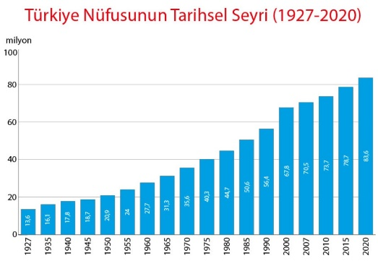
Ülkemizde düzenli ve planlı nüfus sayımları Cumhuriyet ile başlamıştır. Türkiye'de ilk düzenli nüfus sayımı 28 Ekim 1927 tarihinde gerçekleşti. Bu sayım sonucuna göre ülke nüfusu 13 648 270 kişi olarak tespit edildi. Kadın nüfusun fazla olmasının en önemli nedeni, erkeklerin çoğunun katıldığı savaşlardan geri dönememesidir. Periyodik nüfus sayımları, ülkemizde 1935'te yapılan ikinci genel nüfus sayımı ile başlamış olup bu sayımların her beş yılda bir tekrarlanması kararlaştırılmıştır. Toplam nüfusun 16 158 018 kişi olduğu bu sayımda önceki döneme göre dikkatlerden kaçmayan bir artış olduğu görülür. Benzer şekilde bu sayımda da kadın nüfusun erkek nüfusundan fazla olduğu göze çarpan bir durumdur. Nüfus sayımları, 1935'ten 1990 yılına kadar her 5 yılda bir yapılırken 1990'dan sonra mevcut zaman aralığına uyulmayarak sayım 2000 yılında yapılmıştır. Bu tarihe kadar yapılan nüfus sayımları genel nüfus sayımları kapsamında değerlendirilmektedir. 2006 yılında çıkarılan bir kanunla tüm adres bilgilerinin kaydedildiği ulusal adres veri tabanı oluşturulmuştur. Bu sayede Türkiye vatandaşları, kimlik numaraları; yabancı uyruklu kişiler de pasaport numaralarıyla ikamet ettiği adrese göre kayıt altına alınmıştır. Böylece 2007'den itibaren nüfus sayımına gerek olmadan her yıl ülkemizin nüfusu, Adrese Dayalı Nüfus Kayıt Sistemi (ADNKS) ile belirlenmektedir.

Türkiye nüfusu, 1927-2020 yılları arasında yaklaşık 70 milyon kişi artmıştır. Nüfusun bu şekilde hızlı bir artış göstermesinde başta sosyal ve ekonomik etkenler olmak üzere birçok faktör etkili olmuştur. Ülkemizde görülen nüfus değişimlerini üç dönem hâlinde incelemek mümkündür.

Birinci Dönem: 1927-1960 yılları arasını kapsayan bu dönemde Türkiye nüfusu yaklaşık 11 milyon kişi artmıştır. Ayrıca bu dönem; Balkan Savaşları, I. Dünya Savaşı ve Kurtuluş Savaşı gibi ülke nüfusunu ciddi anlamda etkileyen olayların hemen sonrasına denk gelmektedir. Bu nedenle Cumhuriyet’in ilk yıllarında Türkiye'de doğum oranlarını artırıcı politikalar uygulanmıştır. Kaybedilen savaşlar sonrası Anadolu'ya yapılan Türk göçleri ile 1939 yılında Hatay'ın ana vatana katılması da nüfusun artmasını sağlamıştır. Ancak II. Dünya Savaşı'nın başlamasıyla erkeklerin uzun süreli olarak askere alınması ve ortaya çıkan bazı ekonomik sorunlar, nüfus artış hızının tekrar düşmesine neden olmuştur. Savaşın ardından nüfus artış hızı tekrar artış eğilimine girerek normal seyrine dönmüştür. Bu dönemin sonlarına doğru sağlık koşullarının iyileşmesi ve ölüm oranlarının azalması nüfusun da hızlı bir artış göstermesinde etkili olmuştur.

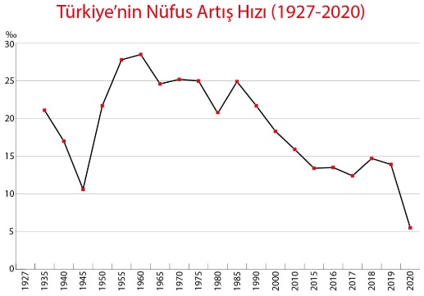
İkinci Dönem: 1960-1985 yılları arasındaki dönemi kapsar. Bu dönemde Türkiye'de aile planlamasına yönelik yapılan çalışmalarla sosyal ve ekonomik hayatta yaşanan gelişmelere bağlı olarak ülke nüfusunun artış hızında bir azalma görülmüştür. Ayrıca dış ülkelere doğru gerçekleşen (özellikle Almanya) işçi göçlerinin de ülkemizdeki nüfus artış hızının düşmesinde etkili olduğu söylenebilir. Bu dönemin sonunda Türkiye nüfusu 50 milyona ulaşmıştır.

Üçüncü Dönem: 1985 yılı sonrasını kapsamaktadır. Bu dönemin başında Türkiye nüfusunun artış hızında ciddi bir düşüş yaşanmış, takip eden süreçte nüfus artış hızı genel olarak yavaş yavaş azalmaya devam etmiştir. Bu durumun ortaya çıkmasında şehirleşmeye bağlı olarak değişen aile yapısı, kadınların iş hayatında aktif rol alması, evlilik yaşının yükselmesi, eğitimdeki ilerlemelerle tarım dışı sektörlerdeki istihdam artışı etkili olmuştur. Sonuç olarak doğal nüfus artışı ve yurt dışından (Balkanlar, Kafkasya vb.) Türkiye’ye yönelik toplu göçlerin etkisiyle nüfus sürekli artmıştır. Ülkedeki nüfus artış hızı 2020 yılında ‰5,5 olarak gerçekleşmiş, nüfus da 83,6 milyona ulaşmıştır.
Ölçme-Değerlendirme  • Bireysel öğrenme etkinliklerine yönelik Ölçme Değerlendirme  • Grupla öğrenme etkinliklerine yönelik Ölçme Değerlendirme  • Öğrenme güçlüğü olan öğrenciler ve ileri düzeyde öğrenme hızında olan öğrenciler için ek Ölçme- Değerlendirme etkinlikleri | 1. Osmanlı Devleti’nde ilk nüfus sayımı ne zaman yapılmıştır?  2. 1927 yılında yapılan nüfus sayımında ülke nüfusumuz ne kadardı?  3. Nüfus artış hızımızın en düşük olduğu yıl hangisidir?  4. 1945’li yıllarda nüfus artış hızımızın düşük olmasının sebebi nedir?  5.  I. Türkiye’de nüfus artışı üzerinde Hatay’ın ana vatana katılmasının etkisi vardır.  II. Türkiye’de il ve ilçe merkezlerinde yaşayanların oranı günümüzde daha fazladır.  III. Türkiye’de nüfus artış hızı cumhuriyetin ilk yıllarından günümüze kadar sürekli aynı oranda gerçekleşmiştir.  Türkiye’nin nüfusuyla ilgili yukarıdaki ifadelerden hangileri doğrudur?  A) Yalnız I  B) Yalnız II  C) Yalnız III  D) I ve II  E) I, II ve III
Dersin Diğer Derslerle İlişkisi
BÖLÜM IV
Planın Uygulanmasına İlişkin Açıklamalar | Konu ……….. ders saatinde işlenmiş, gerekli değerlendirmeler yapılarak amacına ulaşmıştır.  Aksayan yönler:…………………………………………………………………………………

………………………….. ………………………. Coğrafya Öğretmeni Okul Müdürü

